Le bateau voile dans le vent...

Le bateau voile dans le vent
Tourne joyeux et vireflotte,
Puis, hors de souffle en fin d’étang,
Affleure et tremble l’eau qui frotte.

D’un mât s’étire l’horizon,
Nuages bleus, bise fluette,
Et ces ailleurs vers où s’en vont
Les oiseaux mer, plumes muettes.
L’onde voilure en son enclos
Rêve, s’égare et vagabonde
De vaguelette en petits flots
Dans un bassin qui tourne et ronde.

Navire bois, jouet d’enfant,
Coque peinture qui s’écaille
En copeaux rouges, éclats blancs
Qui vaguent, flottent, puis s’émaillent.
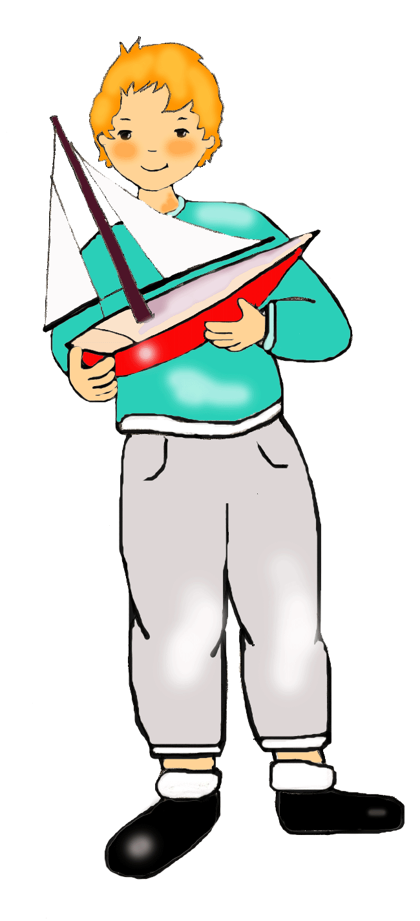
Le bateau voile dans le vent...

Le bateau voile dans le vent
Tourne joyeux et vireflotte,
Puis, hors de souffle en fin d’étang,
Affleure et tremble l’eau qui frotte.

D’un mât s’étire l’horizon,
Nuages bleus, bise fluette,
Et ces ailleurs vers où s’en vont
Les oiseaux mer, plumes muettes.
L’onde voilure en son enclos
Rêve, s’égare et vagabonde
De vaguelette en petits flots
Dans un bassin qui tourne et ronde.

Navire bois, jouet d’enfant,
Coque peinture qui s’écaille
En copeaux rouges, éclats blancs
Qui vaguent, flottent, puis s’émaillent.
